Investigación novos sistemas modelado materiais
Grupo de Traballo : V1405024
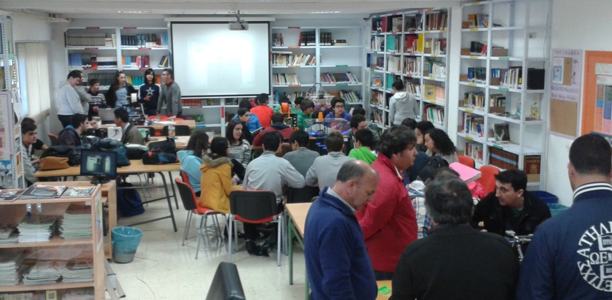

Centro: IES Plurilingüe A Paralaia - Moaña
Curso académico: 2014-2015

Coordinador: Francisco Javier Ogando González
Asesor: José Carlos Galán Pardo

1. Introducción.
2. Xustificación das variacións introducidas respecto do proxecto inicial, se é o caso.
3. Consecución dos obxectivos:
· Obxectivos propostos.
· Obxectivos acadados ao final do proceso.
· Obxectivos non acadados ao final do proceso e causas que motivaron este feito.
4. Contidos desenvolvidos e actividades realizadas.
5. Criterios e procesos de avaliación empregados.
6. Conclusións: logros e incidencia no centro.

1. Introdución.
Análise do contexto no que se desenvolveu o proxecto
O punto de partida deste grupo de traballo foi que o profesorado que formou parte del tiña interese por formarnos na posta en práctica das novas tecnoloxías de modelado e fabricación de pezas en tres dimensións.
Este grupo de traballo supuso para nós un reto interesante, sobre todo co obxectivo final de acadar unas competencias no ámbito do deseño en 3D e de fabricación de pezas con distintas técnicas.
O grupo de traballo desenvolveuse nunha primeira parte de formación na aula de cnc do taller de metal. E nunha segunda parte, montaxe e posta en práctica, na aula de tecnoloxía de bacharelato.
2. Xustificación das variacións introducidas respecto do proxecto inicial, se é o caso.
A única variación posible, que se comenta máis adiante, é non poder experimentar cos plásticos reciclados debido á falta de tempo.
O resto, todo dentro do programa previsto e con normalidade.

3. Consecución dos obxectivos
A continuación preséntanse os obxectivos inicialmente propostos, para o curso académico 2014/15, que tal como se presentou no proxecto inicial eran dous.
- Obxectivos de formación:
Coñecer e manexar diversos programas de deseño en 3D.
Coñecer e manexar a tarxeta de adquisición de datos básicas, e máis en profundidade a ARDUINO.
Investigar novas posibilidades nas impresoras 3D, empregando outros materiais para a elaboración de pezas, tales como: plásticos ecolóxicos, plásticos termoplastos reciclados, ceras e materiais de uso alimentario.
- Obxectivos de repercusión na práctica docente:
Reciclarse en diversas áreas: electrónica, fabricación mecánica e diseño 3D.
Fabricar novos materiais e recursos didácticos.
· Obxectivos acadados :
- Coñecer e manexar ferramentas básicas e avanzadas de deseño en 3D, en concreto o Autodesk Inventor Professional.
- Coñecer e manexar a tarxeta de adquisición de datos básicas, e máis en profundidade a ARDUINO. E a través do software MARLIN configurar en profundidade todos os elementos electrónicos dunha impresora 3D: visualizador LCD, pololus, finais de carreira etc... Xerando o seu firmware correspondente.
- Coñecer e manexar o software PRONTERFACE de comunicación entre o pc e a tarxeta arduino.
- Coñecer e manexar as distintas posibilidades do software SLIC3R para xerar o GCODE para que a impresora 3D interprete as instruccións de impresión.
- Coñecer as posibilidades de empregar outros materiais para a elaboración de pezas
Para acadar os obxectivos contamos coa axuda de Marcos Manuel Febrero Fernández, que aparte de ser componente do grupo de traballo foi relator do mesmo durante 10 horas.
E con respecto ó obxectivo de repercusión na práctica docente, dicir que foi acadado con creces. Por suposto que o froito deste traballo reflectirase no vindeiro curso na área de tecnoloxía da ESO. Traducíndose na fabricación de novos materiais e recursos didácticos.
Con respecto aos obxectivos non acadados, a desviación máis significativa foi a que non puidemos experimentar con tipos de plásticos reciclados debido á magnitude do proxecto presentado. Quizáis fóxemos un pouco pretenciosos en abarcar tantos contidos, pero a verdade é que non puidemos facer máis.

4. Contidos desenvolvidos e actividades realizadas.
A continuación preséntanse os contidos inicialmente propostos que pensabamos deberían estar presentes en diferentes momentos e mediante diferentes actividades.
- Introducción ó software de diseño Autodesk Inventor Professional
- Ferramentas básicas de modelado en Autodesk Inventor
- Ferramentas avanzadas de modelado en Autodesk Inventor Professional
- Software Pronterface de comunicacións entre interfaces
- Software Slic3r (laminador da peza stl, xerada co Autodesk Inventor).
- Software Marlin, de comunicación entre o Arduino e o PC.
As actividades desenvolvidas consistiron en:
- Deseñar diversas pezas en tres dimensións, aplicando as ferramentas do Autodesk Inventor.
- Estudio dos diversos programas de laminado e de comunicación, mediante a descarga de tutoriais.
- Deseñar e fabricar molde para fundición de pezas de cera.
- Fabricación de moldes de silicona para realizar pezas de aluminio.
- Montaxe por pezas dunha impresora 3D: parte mecánica, electrónica e calibrado da mesma
- Fabricación de diversas pezas coa impresora 3D, previamente deseñadas no Autodesk Inventor.

A continuación preséntase o grao de realización das actividades propostas. Identifícanse cunha marca (√ ) as actividades realizadas efectivamente; cunha xe (X), as actividades que non chegamos a realizar completamente ou as que non se realizaron. Pola outra banda, anótanse en cor vermella as novas actividades inicialmente non propostas, pero que se realizaron ao longo do GRUPO DE TRABALLO.
Descripción de contidos a tratar | Acadado
Posta en común da planificación do traballo do grupo | √
Introducción ó software de diseño Autodesk Inventor Professional. Estudio documentación anterior e resolución de exercicios. | √
Ferramentas básicas de modelado en Autodesk Inventor Professional. Estudio documentación anterior e resolución de exercicios. | √
Ferramentas avanzadas de modelado en Autodesk Inventor Professional. Estudio documentación anterior e resolución de exercicios. | √
Software Pronterface de comunicacións entre interfaces. Estudio documentación anterior e resolución de dúbidas | √
Software Slic3r (laminador da peza stl, xerada co Autodesk Inventor). Resolución dúbidas. | √
Explicación de tarxetas controladoras e de adquisición de datos. | √
Análise en conxunto das posibilidades da tarxeta Arduino | √
Software Marlin, de comunicación entre o Arduino e as impresoras 3D, experimentación | √
Deseño e modelado pezas 3D para prototipo impresora 3D modificada | √
Ensamblaxe de sistemas mecánicos no prototipo | √
Ensamblaxe sistemas electrónicos | √
Conexionado e primeiras probas de fabricación mecánica 3D | √
Experimentación plásticos termoplastos | √
Experimentación plásticos reciclados | X
Experimentación con ceras | √
Experimentación con fundición de aluminio e moldes de silicona | √
Demostración de impresoras 3D no centro. | √

5. Criterios e procesos de avaliación empregados.
Para a avaliación do proceso de traballo tívose en conta que en cada fase do grupo de traballo fixemos unha posta en común de tarefas e obxectivos. Máis ou menos coincide cada cinco ou catro sesións de traballo.
- Na primeira fase, formación, fomos falando e valorando as dificultades que fomos atopando. Sobre todo nalgunhas ferramentas de deseño. Cada compoñente iba anotando as dúbidas que se lle plantexaban na casa e o relator resolvíaas na seguinte sesión.
- Na segunda fase, posta en práctica, fomos atopando dificultades que fomos solventando e poñendo criterios de solución en común. Por exemplo, no conexionado da placa electrónica e onde pasar todo o cableado pola estructura da impresora 3D.
- Na terceira fase, experimentación, dividimos o traballo para poder traballar dentro do grupo de alumnos de cada profesor. Evidentemente onde máis repercusión tivo esto foi nas materias dos compañeiros de fabricación mecánica e tecnoloxía.
- Na cuarta fase, toma de datos, simplemente cumplimentamos unha folla de autoavaliación e falamos de qué melloras se poderían facer e incluso de posibilidades de plantexar algún outro grupo de traballo para outro ano.
E os instrumentos de avaliación dos que dispuxemos foron.
- Charlar sobre as tarefas plantexadas, e avaliar si estaban ou non ben. Neste apartado contamos coa inmensa colaboración do noso relator Marcos Febrero. Sobre todo no apartado de autodesk inventor.
- Enquisas de autoavaliación, entregada ó final do grupo de traballo, nas que se entrega un resumo das mesmas no apartado seguinte.

Os resultados da avaliación adxúntanse a continuación nesta memoria, e a modo de resumo podemos decir:
- CLIMA DE TRABALLO QUE SE CREOU NO GRUPO: A nivel global xerouse un bo clima de traballo. Moi cómodo de traballar uns con outros. Incluso na hora do café seguíamos debatindo sobre certos aspectos do grupo de traballo.
- IMPLICACIÓN PERSOAL NO TRABALLO DO GRUPO: Non todos os componentes se implicaron por igual. Destacar a implicación do relator Marcos Febrero, que se implicou moitísimo aportando materiais claros, sinxelos e moi prácticos. E dentro do grupo cada un aportou o mellor de sí mesmo.
- RITMO DO GRUPO: Foi moi exixente. Xa que o número de sesións e horas programadas quedáronse moi cortas en relación ás horas invertidas.
- PROFUNDIDADE CON QUE SE TRABALLOU A PROPOSTA: Moita, intentando chegar ó meollo do funcionamento de cada dispositivo mecánico, compeñente eléctrico e electrónico para poder solventar posibles avarías futuras.
- ASPECTO MÁIS POSITIVO DO TRABALLO: A satisfacción dun traballo moi ben feito e a ilusión que lle puxemos.
ASPECTO MÁIS NEGATIVO DO TRABALLO: O orzamento escaso. Pero contraresta coa opción que tivemos de dispoñer do orzamento completo no mes de xaneiro.
- QUE ESTIVO MAL OU O QUE SE PODERÍA MELLORAR: Ser un pouco pretenciosos en querer abarcar moitas cousas. Para o cal lle tivemos que dedicar moitas horas extras.
- HOUBO UNHA SORPRESA POSITIVA: que foi a proposta que lle fixemos a unha empresa que nos vendeu o material (Kilo3D) para que aportara outro tipo de impresoras 3D para unha exhibición final. Co fin de dar a coñecer todo o traballo feito á nosa comunidade educativa.
- VALORACIÓN GLOBAL DO GRUPO DE TRABALLO (de 1 a 5): un 5

6. Conclusións: logros e incidencia no centro
Os diferentes aspectos nos que esta experiencia pensamos que vai incidir na vida académica do noso Instituto son:
Na necesidade que tiñamos un grupo de docentes de experimentar e reciclarnos.
Na importancia do uso que as impresoras 3D terán nun futuro a medio prazo en tódolos ámbitos.
A necesidade de ter ferramentas de deseño 3D que permitan facer materiais didácticos para o alumnado da ESO, sobre todo no que corresponde á representación de deseño de obxectos.
Na posibilidade a curto plazo (posiblemente xa no curso académico 2015-2016) de xerar co alumnado da ESO mecanismos en 3D axudados con software de deseño e o uso de impresora 3D.
A incidencia deste proxecto no centro foi moi grande, sobre todo a partir da exposición/demostración de impresión en 3D que fixemos no centro o martes 5 de maio. E que contou coa participación de máis de180 personas.
Esta iniciativa terá continuidade en vindeiros anos complementandoa con cursiños básicos de deseño 3D para alumnado da ESO.
Os materiais didácticos máis importante xerados neste Proxecto empregando a programación anterior, así como os documentos elaborados foron:
1.-EXPERIMENTACIÓN NA AULA CON MOLDES DE SILICONA E CERAS: Apórtase evidencias fotográficas e un pequeno resume no documento en formato word “experimentación na aula”
2.-EXPERIMENTACIÓN NA AULA CON MOLDES DE CON AREA DE SÍLICE, FUNDICIÓN DE ALUMINIO: Apórtase evidencias fotográficas e un pequeno resume no documento en formato word “experimentación na aula”.
3.-EXPERIMENTACIÓN NA AULA DE CO0NSTRUCCIÓN DUNHA PEZA A PARTIR DE VARIOS FILAMENTOS DE PLA CUN MESMO EXTRUSOR: Apórtase evidencias fotográficas e un pequeno resume no documento en formato word “experimentación na aula”.
4.- EXPERIMENTACIÓN NA AULA COA IMPRESORA 3D: Creáronse co alumnado unha serie de pezas en 3D no Inventor e seguiuse todo o proceso de fabricación ata a súa mpresión.
Apórtase evidencias fotográficas e un pequeno resume no documento en formato word “experimentación na aula”.
5.- Deseño das pezas necesarias para a construcción da impresora 3D. Ver documento en formato word “experimentación na aula”.
6.- EXPERIMENTACIÓN NA AULA, DEMOSTRACIÓN DE IMPRESORAS 3D. Apórtase evidencias fotográficas e un pequeno resume no documento en formato word “experimentacion na aula, demostración de impresoras 3D”
- Achégase copia da edición do faro de Vigo, edición do Morrazo, do día 6 de maio de 2015.
- Achégase copia do cartel publicitando o evento, no documento “cartel demostracion”
Achégase os links de internet:
- https://www.youtube.com/watch?v=zDm_he27MMQ
- Noticia na edición dixital do Faro de Vigo 5/5/2015 e morrazoaldia.com
- http://www.farodevigo.es/portada-o-morrazo/2015/05/05/alumnos-ies-paralaia-aprenden-utilizar/1233839.html
- http://morrazoaldia.com/la-tecnologia-de-las-impresoras-3d-gran-protagonista-en-el-ies-paralaia/
7. MONTAXE DA IMPRESORA 3D POLO GRUPO DE TRABALLO. No arquivo “montaxe da impresora 3D” mostrase unha pequeña reportaxe fotográfica do proceso de montaxe.
8. Deseñar e fabricar molde para fundición de pezas de cera. Achégase toda a información desto no documento “experimentación deseño e fabricación molde de cera”.
Moaña, a 12 de maio de 2015
O Coordinador do Grupo de Traballo
Francisco Javier Ogando González

Asdo.: _____________________________________

